Опросный лист на датчики виброускорения со встроенной электроникой и выходом IEPE (двухпроводный по напряжению, ICP совместимый)

Поставьте , впишите значения, где это необходимо, заполните поля контактной информации.

Датчик  DVA2 | Выдаваемое значение | Тип выходного сигнала | Тип корпуса | Тип разъема | Тип крепления | Степень  защиты | Диапазон рабочих частот, Гц | Диапазон показаний виброускорения, м/с2 / Номинальный коэффициент преобразования, мВ*с2/м | Рабочая температура | Маркировка взрывозащиты | Длина кабеля с датчиком (до 30 метров) | Общая длина кабельной линии L при исп. клеммной коробки (до 500 метров) | Тип кабеля | Кол-во
Датчик  DVA2 | (5)  Мгновенное значение | (2)  По напряжению (двухпроводный) | (1) Триангулярный корпус, электроника в корпусе  вибропреобразователя | (0) без разъема (чертеж №1)  (6) ТИК-КХХ разъем на кабеле (чертеж №2) | 3 винта М4  Магнит | (4)  IP65/IP68 | (H)  2-3000  (I)  10-3000  (J)  2-5000  (L)  2-10 000  (M)  3-10 000  (N)  5-10 000  (P)  10-10 000 | (2)  0-250 / 20  (4)  0-400 / 12,5  (5)  0-500 / 10  (7)  0-750 / 6,67  (8)  0-1250 / 4  (9)  0-2500 / 2  (E)  0-62,5 / 80  (H)  0-100 / 50 | (H)  -40…+80  (X)  -60…+80  (K)  -196…+80 | (1)  PO Ex ia I Ma X  0Ex ia IIC T6…T2 Ga X  Ex ia IIIC T₂₀₀ 100ºC … T₂₀₀ 280ºC Da X  Ex ib IIIC T95ºC … T275ºC Db X  (2)  2Ex nA IIC  T6…T2 Gc X  (3)  PO Ex ia l Ma X  (4)  0Ex ia IIC T6…T2  Ga X  (5)  Ex ia IIIC T₂₀₀ 100ºC … T₂₀₀ 280ºC Da X  (6)  Ex ib IIIC T95ºC … T275ºC Db X |  |  | Кабель в металлорукаве  ПВХ покрытие кабеля
Датчик  DVA2 | (5)  Мгновенное значение | (2)  По напряжению (двухпроводный) | (2) Цилиндрический малогабаритный корпус, электроника в корпусе  вибропреобразователя | (1) TIK-KXX разъем на корпусе (аналог MIL-C-5015) (чертеж №3) | Шпилька (укажите требуемый типоразмер)

Введите получившийся шифр: DVA252. 4.

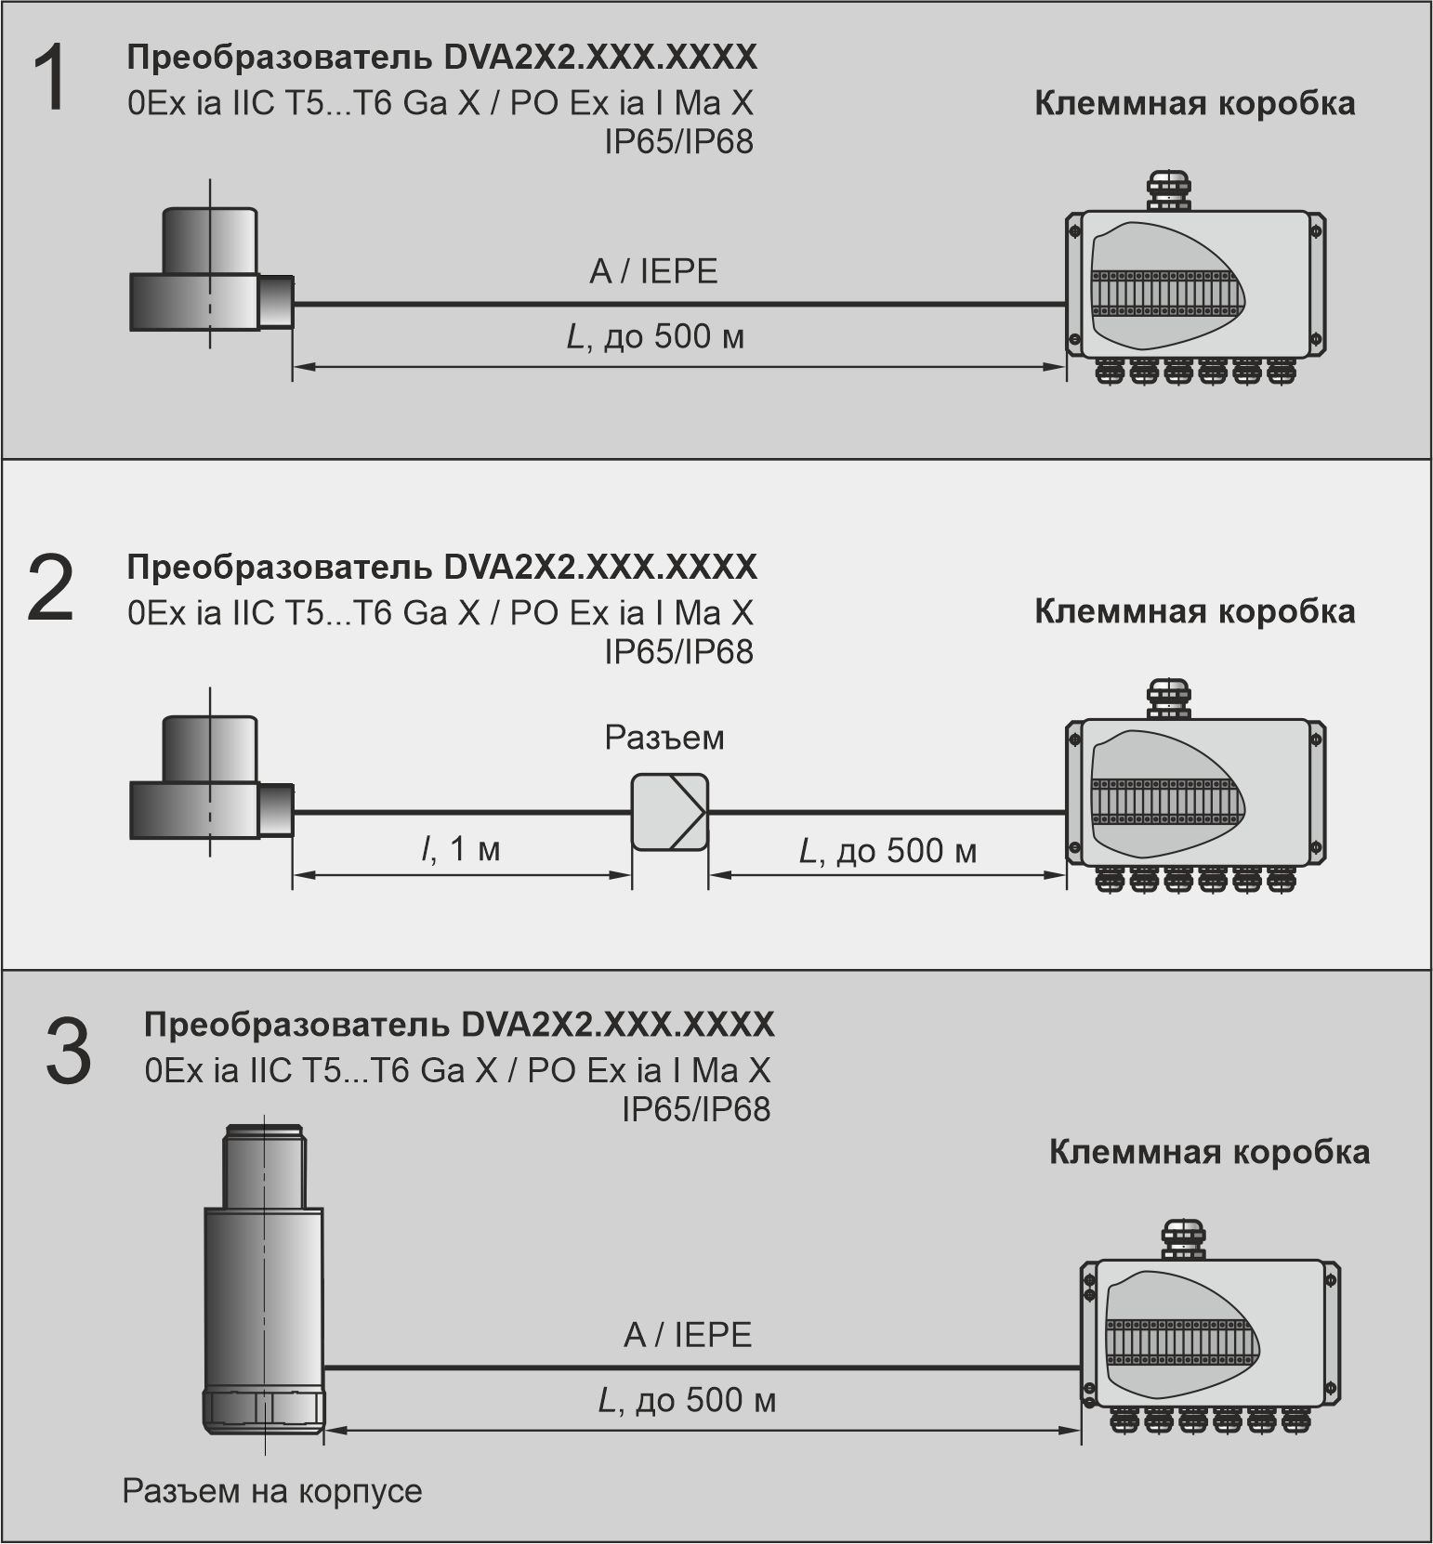
Сведения об агрегатах, на которые будут устанавливаться датчики
Марка насоса
Марка электродвигателя
Другое оборудование (укажите, какое именно)

Контактная информация
Плательщик Контактное лицо (ФИО)
Грузополучатель Телефон/факс
ИНН Юридический адрес
КПП Должность
ОГРН Примечания

Заполненные опросные листы можно отправить по факсу (342) 213-55-51 или по электронной почте tik@perm.ru

